Флеш-пам'ять

Флеш-пам'ять (англ. flash memory) - різновид напівпровідникової технології електрично Перепрограмміруємая пам'яті (EEPROM). Це ж слово використовується в електронній схемотехніці для позначення технологічно закінчених рішень постійних запам'ятовуючих пристроїв у вигляді мікросхем на базі цієї напівпровідникової технології. У побуті це словосполучення закріпилося за широким класом твердотільних пристроїв зберігання інформації.
Завдяки компактності, дешевизні, механічної міцності, великим обсягом, швидкості роботи і низькому енергоспоживанню флеш-пам'ять широко використовується в цифрових портативних пристроях і носіях інформації.
Історія
Попередниками технології флеш-пам'яті можна вважати ультрафіолетові стираючі ПЗП і електрично стираючі (EEPROM). Ці прилади також мали матрицю транзисторів з плаваючим затвором, в яких інжекція електронів в плаваючий затвор («запис») здійснювалася створенням великої напруженості електричного поля в тонкому діелектрику. Однак площа розводки компонентів в матриці різко збільшувалася, якщо потрібно було створити поле зворотної напруженості для зняття електронів з плаваючого затвора («стирання»). Тому й виникло два класи пристроїв: в одному випадку жертвували ланцюгами стирання, отримуючи пам'ять високої щільності, а в іншому випадку робили повнофункціональний пристрій з набагато меншою ємністю.
Відповідно зусилля інженерів були спрямовані на вирішення проблеми щільності компонування ланцюгів стирання. Вони увінчалися успіхом винаходом інженера компанії Toshiba Фудзіо Масуока в 1984 році. Назва «флеш» було придумано також в Toshiba колегою Фудзіо, Седзі Аріідзумі, тому що процес стирання вмісту пам'яті йому нагадав фотоспалах (англ. flash). Масуока представив свою розробку на IEEE 1984 International Electron Devices Meeting (IEDM), що проходила в Сан-Франциско, Каліфорнія.

У 1988 році Intel випустила перший комерційний флеш-чіп NOR-типу.
NAND-тип флеш-пам'яті був анонсований Toshiba в 1989 році на International Solid-State Circuits Conference.

Принцип дії

Принцип роботи напівпровідникової технології флеш-пам'яті заснований на зміні та реєстрації електричного заряду в ізольованій області (кишені) напівпровідникової структури.
Зміна заряду («запис» і «стирання») проводиться додатком між затвором і витоком великого потенціалу щоб напруженість електричного поля в тонкому діелектрику між каналом транзистора і кишенею виявилася достатня для виникнення тунельного ефекту. Для посилення ефекту тунелювання електронів в кишеню при записі застосовується невелике прискорення електронів шляхом пропускання струму через канал польового транзистора (ефект Hot carrier injection (англ.).).
Читання виконується польовим транзистором, для якого кишеню виконує роль затвора. Потенціал плаваючого затвора змінює порогові характеристики транзистора що і реєструється ланцюгами читання.
Ця конструкція забезпечується елементами які дозволяють їй працювати у великому масиві таких же осередків.
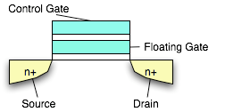
Розріз транзистора з плаваючим затвором
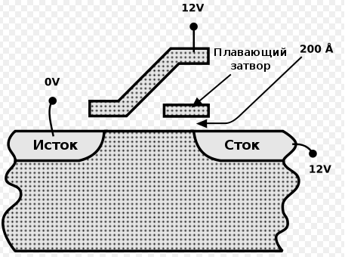
Програмування флеш-пам’яті
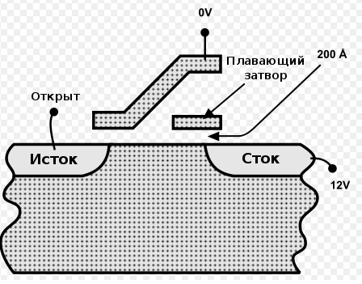
Стирання флеш-пам’яті
NOR і NAND прилади
Розрізняються методом з'єднання осередків в масив і алгоритмами читання-запису.
Конструкція NOR використовує класичну двовимірну матрицю провідників («рядка» і «стовпця») в якій на перетині встановлено по одній клітинці. При цьому провідник рядків підключався до стоку транзистора, а стовпців - до другого затвору. Вихід підключався до загальної для всіх підкладці. У такій конструкції було легко рахувати стан конкретного транзистора, подавши позитивну напругу на один стовпець і один рядок.
Конструкція NAND - тривимірний масив. В основі та ж сама матриця що і NOR, але замість одного транзистора в кожному перетині встановлюється стовпець з послідовно включених осередків. У такій конструкції затворів ланцюгів в одному перетині виходить багато. Щільність компонування можна різко збільшити (адже до одного осередку в стовпці підходить тільки один провідник затвора), проте алгоритм доступу до осередків для читання і запису помітно ускладнюється.
Технологія NOR дозволяє отримати швидкий доступ індивідуально до кожної клітинки, проте площа осередку велика. Навпаки, NAND мають малу площу клітинки але відносно тривалий доступ відразу до великої групи осередків. Відповідно розрізняється область застосування: NOR використовується як безпосередня пам'ять програм мікропроцесорів і для зберігання невеликих допоміжних даних. Топові значення обсягів мікросхем NOR - 64 МБайт. NAND має топові значення обсягу на мікросхему в одиниці гігабайт.
Назви NOR і NAND походять від асоціації схеми включення осередків у масив з схемотехнікою мікросхем КМОП логіки.
Потрібно зауважити, що існували й інші варіанти об'єднання осередків у масив, але вони не прижилися.

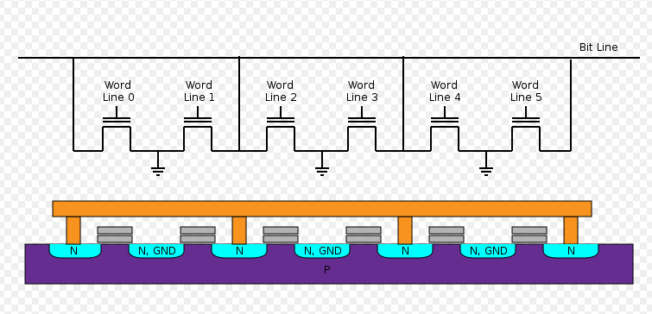
Компоновка шести комірок NOR flash
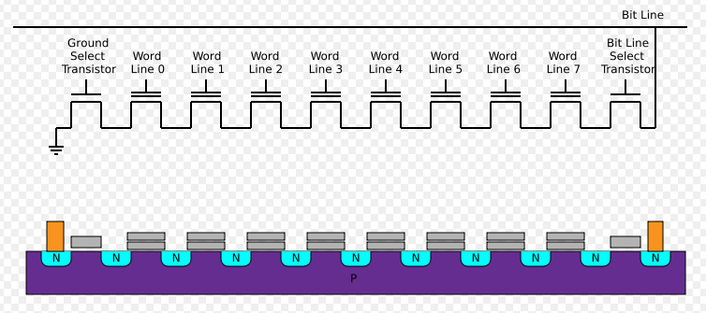

Структура одного стовпця NAND flash

SLC і MLC прилади

Розрізняють прилади, в яких елементарний осередок зберігає один біт інформації і декілька. У однобітових осередках розрізняють тільки два рівні заряду на плаваючому затворі. Такі осередки називають однорівневими (англ. single-level cell, SLC). У многобітових осередках розрізняють більше рівнів заряду, їх називають багаторівневими (англ. multi-level cell, MLC [2]). MLC-прилади дешевші і більш ємкі ніж SLC-прилади, однак час доступу і кількість перезаписів гірше.
Аудіо пам'ять
Природним розвитком ідеї MLC осередків була думка записати в клітинку аналоговий сигнал. Найбільше застосування такі аналогові флеш-мікросхеми отримали у відтворенні звуку. Такі мікросхеми одержали широке поширення у всіляких іграшках, звукових листівках і т. д.
Обмеження технології
Запис і читання осередків сильно розрізняються в енергоспоживанні: пристрої флеш-пам'яті споживають досить великий струм при записі для формування високих напруг, тоді як при читанні витрати енергії щодо малі.
Ресурс запису
Зміна заряду пов'язане з накопиченням необоротних змін у структурі і тому кількість записів для осередки флеш-пам'яті обмежена (типово до 10 тис. разів для MLC пристроїв).
Одна з причин деградації - неможливість індивідуально контролювати заряд плаваючого затвора в кожному осередку. Справа в тому що запис і стирання виробляються над безліччю осередків одночасно (це невід'ємна властивість технології флеш-пам'яті). Автомат запису контролює достатність інжекції заряду по референсному осередку або за середньою величиною. Поступово заряд окремих осередків розбігається і одного разу виходить за допустимі межі, які може компенсувати інжекцією автомат запису і сприйняти пристрій читання. Зрозуміло що на ресурс впливає ступінь ідентичності осередків. Цікавий наслідок: із зменшенням топологічних норм напівпровідникової технології створювати ідентичні елементи все важче, тому питання ресурсу запису стає все гостріше.
MLC пристрої мають набагато гірші параметри ресурсу записи ніж SLC (типово до 100 тис. разів).
Термін зберігання даних
Ізоляція кишені неідеальна, заряд поступово змінюється. Типовий термін зберігання заряду заявляється більшістю виробників для побутових виробів - 10 .. 20 років.
Специфічні зовнішні умови можуть катастрофічно зменшити термін зберігання даних. Наприклад, підвищені температури або радіаційне опромінення.
Ієрархічна структура
Стирання, запис і читання флеш-пам'яті завжди відбувається відносно великими блоками різного розміру, при цьому розмір блоку стирання завжди більше блоку запису, а розмір блоку запису не менше, ніж розмір блоку читання. Власне, це характерна відмінна ознака флеш-пам'яті по відношенню до класичної EEPROM.
Як наслідок, всі мікросхеми флеш-пам'яті мають яскраво виражену ієрархічну структуру. Пам'ять розбивається на блоки, блоки складаються з секторів, сектора зі сторінок. Залежно від призначення конкретної мікросхеми глибина ієрархії і розмір елементів може змінюватися.
Наприклад, мікросхема NAND може мати розмір стираючого блоку в сотні кБайт, розмір сторінки запису і читання 4 кБайт. Для NOR мікросхем розмір стираючого блоку варіюється від одиниць до сотень кБайт, сектор запису - від одиниць до сотень байт, сторінка читання - одиниці-десятки байт.
Швидкість читання і запису
Швидкість стирання варіюється від одиниць до сотень мілісекунд в залежності від розміру стираючого блоку. Швидкість запису - десятки .. сотні мікросекунд. Типова швидкість читання для мікросхем NOR нормується в десятки наносекунд. Для мікросхем NAND швидкість читання - десятки мікросекунд.
Особливості застосування
Прагнення досягти граничних значень ємності для NAND пристроїв призвело до «стандартизації браку» - праву випускати і продавати мікросхеми з деяким відсотком бракованих осередків і без гарантії непояви нових у процесі експлуатації. Щоб мінімізувати втрати даних, кожна сторінка пам'яті забезпечується невеликим додатковим блоком, в якому записується контрольна сума, інформація для відновлення одиночних бітових помилок, інформація про збійних елементах на цій сторінці та кількості записів на цю сторінку.
Складність алгоритмів читання і допустимість бракованих осередків змусило розробників оснастити мікросхеми NAND пам'яті специфічним командним інтерфейсом. Це означає що потрібно спочатку подати спеціальну команду перенесення зазначеної сторінки пам'яті в спеціальний буфер усередині мікросхеми, дочекатися закінчення цієї операції, зчитати буфер, перевірити цілісність даних (і при необхідності спробувати відновити їх).
Слабке місце флеш-пам'яті - кількість циклів перезапису в одній сторінці. Ситуація погіршується також у зв'язку з тим, що стандартні файлові системи часто записують дані в одне і те ж місце. Часто оновлюється коренева таблиця файлової системи, так що перші сектори пам'яті витратять свій запас значно раніше. Розподіл навантаження дозволить істотно продовжити термін роботи пам'яті.
Застосування
Існує два основних застосування флеш-пам'яті: як мобільний носій інформації і як сховище програмного забезпечення («прошивки») цифрових пристроїв. Найчастіше ці два застосування поєднуються в одному пристрої.
Флеш-пам'ять дозволяє оновлювати прошивку пристроїв в процесі експлуатації.\
Застосування NOR флеш
- пристрої енергонезалежній пам'яті відносно невеликого обсягу вимагають швидкого доступу за випадковим адресами і з гарантією відсутності збійних елементів.
- вбудована пам'ять програм однокристальних мікроконтролерів. Типові обсяги - від 1 Кбайт до 1 Мбайт.
- стандартні мікросхеми ПЗУ довільного доступу для роботи разом з мікропроцесором.
- спеціалізовані мікросхеми початкового завантаження комп'ютерів (POST і BIOS), процесорів ЦОС і програмованої логіки. Типові обсяги - одиниці .. десятки МБайт.
- мікросхеми зберігання середнього розміру даних, наприклад DataFlash. Зазвичай забезпечуються інтерфейсом SPI і упаковуються в мініатюрні корпусу. Типові обсяги - від сотень кБайт до технологічного максимуму.
NAND
-Флеш-карти різних типів (сірник для порівняння масштабів)
- Там де потрібні рекордні обсяги пам'яті - NAND флеш поза конкуренцією.
У першу чергу це всілякі мобільні носії даних та пристрої вимагають для роботи великих обсягів зберігання. В основному це USB брелоки і карти пам'яті всіх типів, а також мобільні медіаплеєри.
Флеш пам'ять NAND типу дозволила миниатюризувати і здешевити обчислювальні платформи на базі стандартних операційних систем з розвиненим програмним забезпеченням. Їх стали вбудовувати в безліч побутових приладів: стільникові телефони і телевізори, мережеві маршрутизатори та точки доступу, медіаплеєри та ігрові приставки, фоторамки та навігатори.

Висока швидкість читання робить NAND пам'ять привабливою для кешування вінчестерів. При цьому часто використовувані дані операційна система зберігає на відносно невеликому твердотільному пристрої, а дані загального призначення записує на дисковий накопичувач великого обсягу.
Завдяки великій швидкості, обсягу і компактним розмірам NAND пам'ять активно витісняє з обігу носії інших типів. Спочатку зникли дискети і дисководи гнучких магнітних дисків , пішли в небуття накопичувачі на магнітній стрічці. Магнітні носії практично повністю витіснені з мобільних і медіа-застосувань. Зараз флеш-пам'ять активно тіснить вінчестери в ноутбуках і зменшує частку записуваних оптичних дисків.

